  ISSN:  1859-3100 | TẠP CHÍ KHOA HỌC  TRƯỜNG ĐẠI HỌC SƯ PHẠM TP HỒ CHÍ MINH  Tập: xx Số: xx (năm): trang-trang | HO CHI MINH CITY UNIVERSITY OF EDUCATION  JOURNAL OF SCIENCE  Vol. xx, No. xx (year): pp-pp  Website: http://journal.hcmue.edu.vn
Bài báo cáo cuối kỳ/Nghiên cứu
KHAI PHÁ TRI THỨC TỪ DỮ LIỆU VẬN HÀNH POS
VỚI QUY TRÌNH CRISP-DM VÀ HỌC MÁY KHÔNG GIÁM SÁT
Trần Hoàng Đạt^{1*}, Võ Văn Minh¹, Nguyễn Trần Bảo Thái¹
¹Nơi công tác: Đại học Sư phạm Thành phố Hồ Chí Minh
*Tác giả liên hệ: Trần Hoàng Đạt; Email: hoangdattran12@gmail.com
Received: ........; Revised: ........; Accepted: ......
Tóm tắt
Hệ thống Điểm bán hàng (POS) trong ngành bán lẻ và F&B tạo ra lượng lớn dữ liệu giao dịch hằng ngày, nhưng việc kiểm toán tiền mặt gặp nhiều trở ngại: dữ liệu vận hành không có nhãn giám sát; số tiền két do nhân viên đếm tay là tổng số dư (gồm cả tiền tồn từ ca trước) trong khi các khoản rút tiền không được ghi lại; và ghi chú tự do chứa nhiều từ viết tắt tiếng Việt. Nghiên cứu đề xuất một giải pháp tiếp cận lai (Hybrid Approach) theo quy trình CRISP-DM, kết hợp kiểm tra chất lượng dữ liệu, chỉ số dòng tiền két dựng từ phương trình cân bằng, Học máy không giám sát (hồi quy Huber, Isolation Forest, K-Means có kiểm tra độ ổn định bootstrap) và Hệ chuyên gia (Rule-based Engine). Trên dữ liệu thật gồm 236 ca và 5.412 hóa đơn (20/12/2025 – 30/04/2026), bước kiểm tra phát hiện 5 ca nhập sai đơn vị tiền két và 2 ca sai nhãn ca; chỉ số mới tách được 44 ca tiền vào két không rõ nguồn khỏi 174 ca tiền ra không ghi nhận. Kỹ thuật chuẩn hóa chuỗi kết hợp phân cụm phân cấp gom 45 cách viết ghi chú thành 12 khách hàng. Rule Engine gồm 7 luật phân loại 10 ca mức Cao, 44 ca mức Theo dõi, 7 ca lỗi dữ liệu và 182 ca bình thường, kèm báo cáo tiếng Việt sinh tự động mà không dùng LLM. Nghiên cứu cũng chỉ rõ giới hạn của dữ liệu: khi chưa có sổ ghi tiền rút/nạp và số đếm két lúc mở ca thì không thể kết luận thất thoát thực sự, và đề xuất các điều chỉnh vận hành để khắc phục.
Từ khóa: Khai phá dữ liệu, Kiểm toán POS, Học máy không giám sát, Dòng tiền két, Hệ chuyên gia (Rule-based Engine), Quy trình CRISP-DM.

1. Giới thiệu
Trong kỷ nguyên số hóa, các hệ thống Điểm bán hàng (POS) đóng vai trò là trái tim vận hành của ngành bán lẻ và dịch vụ ăn uống (F&B), tạo ra một khối lượng lớn dữ liệu giao dịch mỗi ngày. Mặc dù công nghệ đã hỗ trợ tự động hóa nhiều quy trình, việc kiểm toán và phát hiện rủi ro thất thoát tiền mặt (cash leakage/fraud) tại các cửa hàng vẫn là một thách thức đối với các nhà quản lý. Khó khăn cốt lõi xuất phát từ việc hệ thống chỉ ghi nhận doanh thu theo hóa đơn, còn số tiền mặt thực trong két do nhân viên đếm tay vào cuối ca lại là một số dư tích lũy, chịu ảnh hưởng của tiền tồn từ các ca trước và của những khoản rút tiền không được ghi lại; đi kèm đó là lượng lớn ghi chú phi cấu trúc chứa nhiều từ lóng, viết tắt đặc thù trong tiếng Việt. Các phương pháp kiểm toán thủ công không chỉ tiêu tốn thời gian, nguồn lực mà còn dễ bỏ sót các mẫu rủi ro tinh vi.
Nghiên cứu về phát hiện gian lận và rủi ro trong bán lẻ/tài chính đã thu hút nhiều sự chú ý. Tuy nhiên, các cách tiếp cận hiện tại thường gặp những giới hạn nhất định khi áp dụng vào thực tế vận hành POS. Nhiều nghiên cứu trước đây chủ yếu sử dụng các mô hình học máy có giám sát như Mạng nơ-ron nhân tạo (ANN) hay Hồi quy Logistic (Yusuf Sahin, 2011). Phương pháp này đòi hỏi bộ dữ liệu phải được gán nhãn, trong khi dữ liệu vận hành POS thực tế không có nhãn (unlabeled data). Thêm vào đó, do rào cản bảo mật, việc tiếp cận dữ liệu gian lận thực tế là rất khó khăn, buộc nhiều nhà nghiên cứu phải phát triển các công cụ tạo dữ liệu giả lập (synthetic data) để huấn luyện mô hình (Lopez-Rojas, 2016). Mặt khác, đối với các thuật toán không giám sát như K-Means, các nghiên cứu trong ngành bán lẻ thương mại điện tử thường dừng lại ở bài toán phân khúc hành vi khách hàng (Ardo Kusdaryanto, 2026), chưa được tận dụng để cô lập rủi ro vận hành.
Bên cạnh đó, sự phát triển của các Mô hình Ngôn ngữ Lớn (LLM) gần đây mang lại năng lực xử lý văn bản phi cấu trúc mạnh mẽ. Tuy nhiên, việc tích hợp LLM vào hệ thống POS của các cửa hàng nhỏ vấp phải rào cản về chi phí tính toán, độ trễ và sự phụ thuộc vào Internet. Với các cửa hàng vừa và nhỏ, một giải pháp gọn nhẹ, tất định và có thể chạy ngoại tuyến là yêu cầu thực tiễn.
Để giải quyết các hạn chế trên, nghiên cứu đề xuất một giải pháp tiếp cận lai (Hybrid Approach) tuân thủ quy trình CRISP-DM. Khác với các nghiên cứu dùng dữ liệu mô phỏng, chúng tôi trực tiếp khai phá dữ liệu vận hành thật gồm 236 ca làm việc và 5.412 hóa đơn (từ 20/12/2025 đến 30/04/2026) của một quán F&B sử dụng hệ thống POS do chính tác giả thiết kế. Các đóng góp chính của bài báo gồm:
- Chỉ số kiểm toán két đúng với cách quán vận hành: chỉ số cash_flow_gap dựng từ phương trình cân bằng két, tách được tiền vào két không có hóa đơn (có căn cứ để cảnh báo) khỏi tiền ra không ghi nhận (chưa đủ căn cứ kết luận), đồng thời chỉ rõ giới hạn của dữ liệu.
- Quy trình kiểm tra dữ liệu trước khi mô hình hóa: phát hiện lỗi đơn vị tiền két, nhãn ca sai, dòng mở ca ghi 0 (không đếm), phép đối soát không độc lập và biến hằng số.
- Gom tên khách tự động và ẩn danh: chuẩn hóa ghi chú tiếng Việt viết tắt kết hợp phân cụm phân cấp, không cần bảng tên viết tay trong mã nguồn.
- Rule Engine minh bạch, không dùng LLM: 7 luật có căn cứ, tách lỗi dữ liệu khỏi cảnh báo nghiệp vụ, có bảng độ nhạy ngưỡng và báo cáo tiếng Việt sinh tự động.
- Khuyến nghị vận hành cụ thể để biến chỉ số dòng tiền thành công cụ phát hiện thất thoát thật sự.
Phần còn lại của bài báo được cấu trúc như sau: Mục 2 trình bày phương pháp đề xuất và quá trình phân tích dữ liệu; Mục 3 thảo luận kết quả thực nghiệm và cơ chế của hệ chuyên gia; Mục 4 đưa ra kết luận, hạn chế và hướng phát triển. Từ điển dữ liệu của các tệp CSV được trình bày ở Phụ lục.

2. Phương pháp đề xuất

2.1 Phân tích nghiệp vụ và bộ dữ liệu
Trong quá trình triển khai và vận hành thực tế một hệ thống POS (do chính tác giả thiết kế, lập trình và cung cấp thương mại cho một khách hàng trong lĩnh vực F&B), một lỗ hổng kiểm soát tài chính đã được ghi nhận: không có cách nào đối chiếu độc lập giữa doanh thu tiền mặt do hệ thống tính và số tiền mặt vật lý do nhân viên đếm tay vào cuối ca. Bài toán đặt ra là làm thế nào để tự động phân loại, giải thích và cảnh báo các sai lệch này trong điều kiện dữ liệu hoàn toàn không có nhãn giám sát (không ai gán nhãn “ca này bị gian lận” hay “ca này bình thường”).
Dữ liệu gồm hai tệp thô: MainLog.csv (242 dòng, gồm 236 lần chốt ca và 6 lần mở ca; mỗi dòng có doanh thu, tiền mặt, chuyển khoản theo máy và tổng tiền đếm trong két) và DetailsTransaction.csv (5.412 hóa đơn, trong đó 101 hóa đơn có ghi chú tự do). Phân tích nghiệp vụ chỉ ra ba vấn đề cốt lõi:
- Tiền két là số dư tích lũy, không phải số thu trong ca. Cột actual_cash_in_drawer là tổng tiền trong két, gồm cả tiền tồn từ ca trước; chủ quán còn rút tiền khỏi két mà không ghi lại ở đâu. Vì vậy chỉ quan sát được phần gộp giữa sai lệch thật và tiền rút.
- Lãng phí dữ liệu phi cấu trúc: nhân viên nhập tay ghi chú giao dịch bằng văn bản tự do (viết tắt, không dấu, gõ nhầm số thay chữ). Đây là nguồn dữ liệu quý để truy vết hành vi nhưng chưa được khai thác.
- Thiếu cơ chế cảnh báo tự động: phần mềm POS chỉ lưu số liệu thô; chủ cửa hàng thường chỉ phát hiện lệch tiền vào kỳ chốt sổ cuối tháng, khi đã quá muộn để truy vết.
Từ các vấn đề trên, nghiên cứu hướng đến trả lời ba câu hỏi: (1) Có phát hiện được các ca bất thường về tiền mặt bằng phương pháp không giám sát hay không, và phát hiện được đến mức nào? (2) Kỹ thuật khai phá văn bản có đủ khả năng chuẩn hóa ghi chú viết tắt của nhân viên để nhận diện khách quen và tìm đơn bất thường hay không? (3) Một hệ chuyên gia (Rule Engine) có thể tự động sinh cảnh báo và khuyến nghị hành động mà không cần Mô hình ngôn ngữ lớn (LLM) hay không?

2.2 Quy trình CRISP-DM và cơ sở lý thuyết
Nghiên cứu tuân thủ quy trình chuẩn CRISP-DM (Cross-Industry Standard Process for Data Mining) được biểu diễn ở Hình 1, một khung phương pháp luận định hướng doanh nghiệp được xây dựng vào cuối thập niên 1990 (Rüdiger Wirth, 2000) và vẫn là tiêu chuẩn thực tiễn phổ biến trong khai phá dữ liệu công nghiệp (Umair Shafique, 2014).
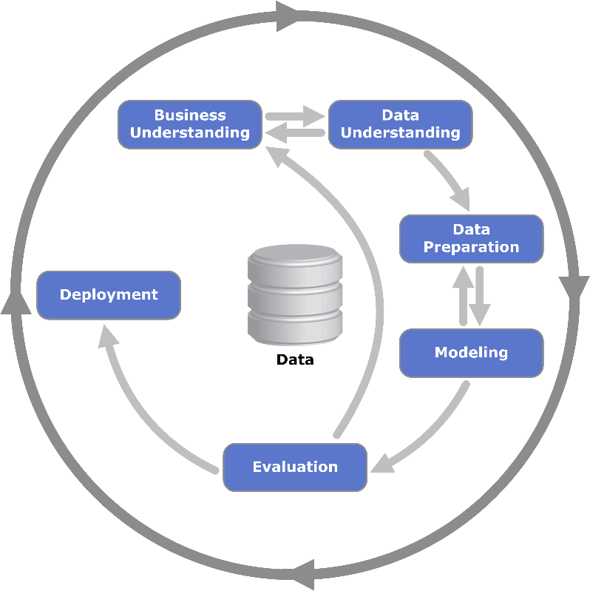
Hình 1. Quy trình CRISP-DM được đề xuất áp dụng vào bài kiểm toán
Điểm vượt trội của CRISP-DM so với quy trình KDD (Knowledge Discovery in Databases) truyền thống nằm ở tính lặp có kiểm soát: một số giai đoạn có thể quay lại giai đoạn trước khi phát sinh phát hiện tri thức có giá trị mới, phù hợp với bài toán phân tích tài chính. Quy trình gồm sáu giai đoạn tuần hoàn:
- Hiểu nghiệp vụ (Business Understanding): xác định mục tiêu kinh doanh, ràng buộc vận hành và câu hỏi nghiên cứu. Giai đoạn này được thực hiện trong quá trình triển khai hệ thống POS cho khách hàng và không thuộc pipeline kỹ thuật (chi tiết tại Mục 2.1).
- Hiểu dữ liệu (Data Understanding): khám phá cấu trúc, phân phối và chất lượng dữ liệu thô.
- Chuẩn bị dữ liệu (Data Preparation): làm sạch, sửa lỗi, tích hợp và xây dựng đặc trưng thành tập dữ liệu phân tích thống nhất.
- Mô hình hóa (Modeling): lựa chọn, xây dựng và tinh chỉnh các mô hình phù hợp với đặc điểm dữ liệu và mục tiêu nghiệp vụ.
- Đánh giá (Evaluation): kiểm chứng kết quả mô hình không chỉ theo tiêu chí kỹ thuật mà còn theo mức độ đáp ứng mục tiêu kinh doanh.
- Triển khai (Deployment): chuyển kết quả phân tích thành sản phẩm có thể sử dụng trong vận hành thực tế.

2.3 Kiến trúc Pipeline xử lý đề xuất

2.3.1. Tổng quan Pipeline
Các giai đoạn kỹ thuật của CRISP-DM được hiện thực hóa thành bốn vòng xử lý, trong đó Vòng 2 và Vòng 3 chạy song song trên hai luồng dữ liệu độc lập (số liệu ca và ghi chú hóa đơn) trước khi hợp nhất tại Vòng 4. Bảng 1 trình bày ánh xạ giữa các giai đoạn CRISP-DM và các vòng xử lý; kiến trúc tổng thể được trình bày ở Hình 2. Toàn bộ pipeline chạy lại được từ dữ liệu gốc và hoàn tất trong chưa đầy một phút trên CPU thông thường.
Bảng 1. Ánh xạ CRISP-DM và Pipeline kỹ thuật
Giai đoạn CRISP-DM | Vòng xử lý | Kỹ thuật chính | Đầu ra
01. Business Understanding | Tiền đề, nằm ngoài pipeline | Phân tích nghiệp vụ | Tri thức vận hành
02. Data Understanding & 03. Data Preparation | Vòng 1 – Kiểm tra dữ liệu | Kiểm tra chất lượng, merge_asof, phương trình cân bằng két | shifts_v2.csv, bills_v2.csv
04. Modeling | Vòng 2 – Chẩn đoán | Huber + robust z, Isolation Forest, K-Means (bootstrap), Ward, GMM, PCA | shifts_scored_v2.csv
04. Modeling | Vòng 3 – Khách quen | Chuẩn hóa chuỗi, phân cụm phân cấp theo độ tương đồng, IQR theo từng khách | customer_txn_v2.csv
05. Evaluation & 06. Deployment | Vòng 4 – Đề xuất | Rule Engine (7 luật), bảng độ nhạy, báo cáo tự động | rule_report_v2.csv

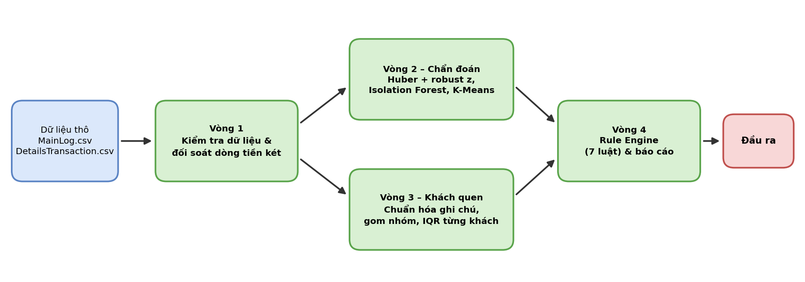
Hình 2. Pipeline xử lý kỹ thuật

2.3.2. Vòng 1 – Kiểm tra dữ liệu và đối soát dòng tiền két
Vòng 1 thực hiện đồng thời hai giai đoạn Hiểu dữ liệu và Chuẩn bị dữ liệu. Trước khi tạo bất kỳ đặc trưng nào, dữ liệu được kiểm tra theo năm nhóm: (i) tính nhất quán của hóa đơn (trùng lặp, tiền âm, tiền mặt + chuyển khoản so với tổng tiền); (ii) dòng mở ca và dòng chốt ca; (iii) nhãn ca sáng/chiều so với giờ chốt thực tế; (iv) độ tròn số và lỗi đơn vị của tiền két; (v) đối soát hóa đơn với số chốt ca. Hai tệp không có khóa chung (do được thiết kế trên Apps Script và Google Sheets) nên hàm merge_asof(direction='forward') được dùng để gán mỗi hóa đơn vào lần chốt ca ngay sau nó.
Hình 3 và Hình 4 mô tả phân phối giờ phát sinh và giá trị hóa đơn, cùng giờ chốt ca; giờ chốt tách thành hai cụm rõ rệt quanh 11–12 giờ và 17–18 giờ, nên nhãn ca được suy ra từ giờ chốt với ngưỡng 14 giờ.
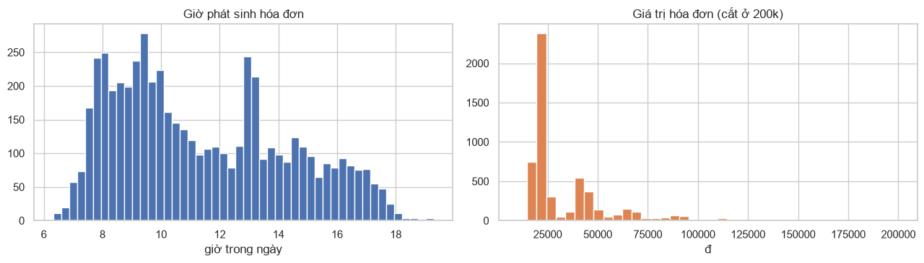
Hình 3. Giờ phát sinh hóa đơn và phân phối giá trị hóa đơn (cắt ở 200k)
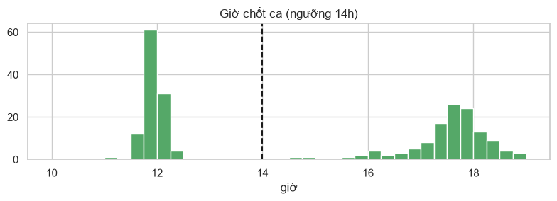
Hình 4. Phân phối giờ chốt ca (ngưỡng phân ca 14h)
Chỉ số dòng tiền két. Gọi két_{t} là tiền đếm trong két sau lần chốt ca t. Nếu không ai rút hoặc nạp tiền, két sau ca bằng két lần đếm trước cộng tiền mặt bán trong ca; tổng quát:
két_{t} = két_{t−1} + tiền mặt bán_{t} − tiền rút_{t} + ε_{t} (1)
trong đó ε_{t} là sai lệch thật (đếm sai, thất thoát, thu thêm ngoài hóa đơn…). Do không có sổ ghi tiền rút, chỉ quan sát được phần gộp:
cash_flow_gap_{t} = két_{t} − (két_{t−1} + tiền mặt bán_{t}) = ε_{t} − tiền rút_{t} (2)
Chỉ số này có ý nghĩa nghiệp vụ không đối xứng: cash_flow_gap < 0 (tiền ra) thường là chủ quán rút tiền hợp lệ và không thể tách khỏi thất thoát; cash_flow_gap > 0 (tiền vào) là tín hiệu có căn cứ, vì không ai rút tiền mà két lại tăng. Tiền két được đếm tròn tới 10.000 đ nên dung sai đếm được đặt là ±10.000 đ. Lần đếm trước được lấy là lần đếm két hợp lệ gần nhất, bỏ các dòng mở ca ghi 0 (nghĩa là không đếm). Cột overnight đánh dấu ca có lần đếm trước thuộc ngày khác. Phương án đơn giản hơn là lấy tiền két trừ tiền mặt bán trong ca được dùng làm đối chứng: phương án này cho 97% ca “dư két” (trung vị +790.000 đ) vì phản ánh tiền tồn két chứ không phải sai lệch, nên không được dùng.

2.3.3. Vòng 2 – Chẩn đoán rủi ro
Vòng 2 thuộc giai đoạn Mô hình hóa, gồm ba thành phần độc lập nhằm chấm điểm bất thường và mô tả hồ sơ vận hành của ca.
(a) Mô hình thói quen rút tiền. Nếu chủ quán có thói quen “giữ lại một khoản tiền lẻ, rút phần dư” thì két sau chốt ít phụ thuộc vào két kỳ vọng. Mô hình hồi quy:
két_{t} = α + β·két_kỳ_vọng_{t} + γ·1[qua đêm]_{t} + u_{t} (3)
được ước lượng bằng hồi quy Huber (Huber, 1964; ε = 1,35) để các ca bất thường không kéo lệch mô hình. Phần dư u_{t} được chuẩn hóa bằng độ lệch tuyệt đối trung vị (MAD) thành robust z-score (Rousseeuw & Croux, 1993); ca được đánh dấu khi |z| > 3.
(b) Isolation Forest. Dùng làm “ý kiến thứ hai” trên sáu biến dòng tiền và quy mô (cash_flow_gap, drawer, expected_drawer, cash_amount, transfer_amount, bill_count), 300 cây, tỷ lệ ô nhiễm 5% (Liu và cộng sự, 2008). Để kiểm tra tính ổn định, thuật toán chạy với 20 hạt giống khác nhau; ca bị đánh dấu khi có mặt trong ít nhất 50% số lần chạy.
(c) Phân cụm hồ sơ vận hành. Mục đích là mô tả các kiểu ca, không dùng để kết luận gian lận. Bốn biến được chuẩn hóa StandardScaler: log doanh thu, số hóa đơn, tỷ lệ tiền mặt và giá trị hóa đơn trung bình. Biến hằng (Payment_Mismatch = 0 ở mọi ca) và các biến dòng tiền két (đã chứa tiền rút không ghi nhận) bị loại. Số cụm k ∈ [2, 8] được chọn theo hai tiêu chí: chất lượng (Silhouette, Davies–Bouldin, Calinski–Harabasz; Rousseeuw, 1987) và độ ổn định, đo bằng Adjusted Rand Index (Hubert & Arabie, 1985) trung bình giữa phân cụm gốc và phân cụm trên 50 mẫu bootstrap. Chỉ các k có ARI ≥ 0,75 và cụm nhỏ nhất ≥ 10 ca mới được xét; trong số đó chọn k có Silhouette cao nhất. K-Means được đối chiếu với Agglomerative Ward (Joe H. Ward, 1963) và Gaussian Mixture để kiểm tra mức đồng thuận.

2.3.4. Vòng 3 – Phân tích hành vi khách hàng
Vòng 3 là nhánh xử lý độc lập song song với Vòng 2. Đầu vào là 101 ghi chú trong cột notes của DetailsTransaction.csv (1,9% số hóa đơn), văn bản tự do chứa nhiều biến thể viết tắt và không dấu của cùng một tên khách. Quy trình gồm các bước:
- Chuẩn hóa chuỗi: chuyển chữ thường, bỏ dấu tiếng Việt, tách phần ghi chú tiền phía sau (ví dụ “+ 20k tiền mặt mượn”), sửa lỗi gõ số thay chữ (“n9” → “ng”), bỏ danh xưng (c, a, chú, cô, anh, chị…) và hậu tố chung để còn lại tên lõi.
- Gom nhóm tự động: khoảng cách giữa hai tên lõi bằng 1 trừ tỷ lệ tương đồng ký tự (SequenceMatcher); phân cụm phân cấp liên kết trung bình, cắt cây ở ngưỡng t = 0,4 (hai tên được gom khi độ giống ≥ 0,6, trùng với ngưỡng mặc định của difflib.get_close_matches). Đường số nhóm theo t (Hình 5) có nhiều đoạn phẳng ngắn tương đương nhau nên không dùng được làm tiêu chí chọn ngưỡng tự động; thay vào đó kết quả được kiểm tra bằng bảng độ nhạy ở Mục 3.3.
- Ẩn danh: khách được mã hóa KH01, KH02… theo số đơn giảm dần; từ đây tệp kết quả không chứa tên hay ghi chú gốc.
- Hồ sơ thói quen và cờ lệch: chỉ xét khách có ít nhất 5 đơn. Cờ lệch phương thức khi khách có thói quen ≥ 80% theo một phương thức mà đơn này dùng phương thức kia; cờ giá trị cao khi đơn vượt Q3 + 1,5×IQR của chính khách đó; cờ ghi chú tiền khi ghi chú nhắc giao dịch tiền ngoài hóa đơn (cho mượn, trả nợ…).
Kỹ thuật chuẩn hóa chuỗi và phân cụm phân cấp được chọn thay cho các mô hình ngôn ngữ (như PhoBERT) vì tập 101 mẫu quá nhỏ để tinh chỉnh mô hình học sâu, phần lớn là tên riêng viết tắt kiểu nhắn tin, và phương pháp này nhanh, giải thích được.
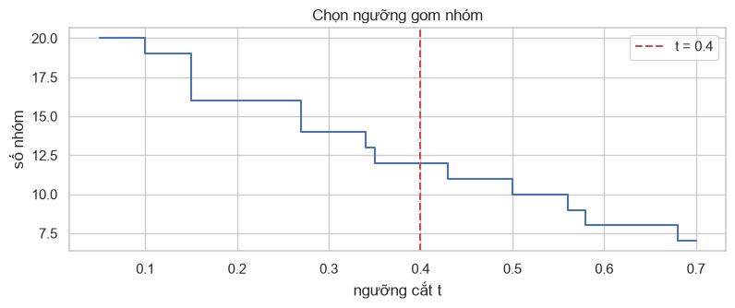
Hình 5. Số nhóm khách theo ngưỡng cắt t của cây phân cấp

2.3.5. Vòng 4 – Hệ chuyên gia và triển khai
Vòng 4 bao gồm đồng thời giai đoạn Đánh giá và Triển khai. Thay vì dùng trực tiếp nhãn cụm hay cờ dị biệt làm kết quả cuối cùng, một tầng Rule Engine tích hợp và diễn giải các tín hiệu trong ngữ cảnh nghiệp vụ. Ba nguyên tắc thiết kế: (i) lỗi dữ liệu được tách riêng khỏi cảnh báo nghiệp vụ; (ii) chỉ cảnh báo điều mà dữ liệu chứng minh được – vì không có sổ ghi tiền rút nên tiền ra khỏi két không được coi là thất thoát, ngược lại tiền vào két không có hóa đơn là dấu hiệu rõ ràng; (iii) mọi ngưỡng đều có bảng độ nhạy. Isolation Forest không được dùng làm luật vì kết quả Vòng 2 cho thấy nó bắt quy mô chứ không bắt hành vi. Bảng 2 liệt kê bảy luật.
Bảng 2. Các luật của Rule Engine
Mã | Luật | Điều kiện kích hoạt | Mức
DQ1 | Lỗi đơn vị tiền két | Tiền két nhập < 10.000 đ (đã sửa ×1000 ở Vòng 1) | Lỗi dữ liệu
DQ2 | Nhãn ca sai | is_morning_shift không khớp giờ chốt ca | Lỗi dữ liệu
F1 | Tiền vào két không có hóa đơn (lớn) | cash_flow_gap > 100.000 đ | Cao
F2 | Tiền vào két không có hóa đơn (nhỏ) | 10.000 đ < cash_flow_gap ≤ 100.000 đ | Theo dõi
F3 | Két lệch khỏi thói quen rút tiền | |z| > 3 theo mô hình Huber | Trung bình
C1 | Đơn khách quen lệch thói quen | Lệch phương thức hoặc giá trị cao bất thường (Vòng 3) | Theo dõi
C2 | Ghi chú có giao dịch tiền ngoài hóa đơn | Cho mượn, trả nợ, “20k tiền mặt”… (Vòng 3) | Theo dõi

Mức nghiêm trọng của ca là mức cao nhất trong các luật cảnh báo (F1–C2) mà ca kích hoạt; các luật DQ được đếm riêng như lỗi dữ liệu. Báo cáo ngôn ngữ tự nhiên được sinh bằng mẫu chuỗi (f-string) thuần Python: mỗi ca có dòng tiêu đề, dòng số liệu, từng cảnh báo kèm diễn giải và khuyến nghị hành động; ngoài ra có báo cáo tổng hợp theo tháng. Cơ chế này không dùng LLM nên có tính tất định, không có độ trễ và không phụ thuộc kết nối mạng. Đầu ra gồm rule_report_v2.csv (236 ca) và 04_rule_summary.md.

3. Kết quả thực nghiệm và thảo luận

3.1 Kết quả Vòng 1 – Chất lượng dữ liệu và dòng tiền két
Sau khi ghép nối, có 236 ca chốt hợp lệ trong khoảng 20/12/2025 – 30/04/2026 (năm tháng dương lịch). Bảng 3 tổng hợp kết quả kiểm tra dữ liệu.
Bảng 3. Kết quả kiểm tra chất lượng dữ liệu
Hạng mục | Kết quả
Hóa đơn chi tiết | 5.412 hóa đơn, không trùng, không có tiền âm, không có thanh toán hỗn hợp; duy nhất 1 hóa đơn (21/01/2026) ghi tổng 122.000 đ nhưng chỉ có 114.000 đ chuyển khoản (thiếu 8.000 đ)
Dòng mở ca | Chỉ 6 dòng mở ca cho 236 ca: 3 dòng ghi 0 đ (nghĩa là không đếm), 2 dòng trùng số két ca trước, 1 dòng đầu tiên là tiền két ban đầu (1.240.000 đ)
Nhãn ca | 2 ca được POS ghi là ca sáng nhưng chốt lúc 17h–18h (09/01/2026 và 29/03/2026)
Tiền két | 97,5% số ca đếm tròn bội số 10.000 đ; 5 ca nhập 480–1.270 đ (gõ theo đơn vị nghìn), sau khi nhân 1000 rơi vào phân vị 1–58% của phân phối tiền két
Đối soát hóa đơn – chốt ca | Khớp 100% về doanh thu, tiền mặt và chuyển khoản; POS tự cộng số chốt ca từ chính các hóa đơn nên đây không phải kiểm tra độc lập
Dòng tiền két | 174 ca tiền ra không ghi nhận · 44 ca tiền vào không rõ nguồn · 18 ca khớp ±10k

Hai hệ quả quan trọng rút ra từ bước kiểm tra. Thứ nhất, vì phép đối soát hóa đơn – chốt ca khớp tuyệt đối kể cả ở ca chứa hóa đơn thiếu 8.000 đ, biến Payment_Mismatch luôn bằng 0 và không mang thông tin kiểm toán; biến này vì vậy bị loại khỏi phân cụm và khỏi Rule Engine. Thứ hai, tiền két có trung vị 1.200.000 đ, gấp khoảng 2,9 lần trung vị tiền mặt bán trong ca và gần như không tương quan với nó (r = 0,13), xác nhận két là số dư tích lũy.
Bảng 4. Phân loại dòng tiền két theo khoảng cách giữa hai lần đếm
Loại dòng tiền | Qua đêm | Trong ngày | Tổng
Khớp (±10k) | 5 | 13 | 18
Tiền ra không ghi nhận | 101 | 73 | 174
Tiền vào không rõ nguồn | 22 | 22 | 44
Tổng | 128 | 108 | 236

Theo Bảng 4 và Hình 6, 74% số ca có tiền ra không ghi nhận (trung vị −250.000 đ; phân vị 5% là −1.445.750 đ), và ca qua đêm rút nhiều hơn ca trong ngày. Đây là hành vi bình thường của chủ quán nhưng với dữ liệu hiện có không thể tách phần rút hợp lệ khỏi thất thoát. Ngược lại, 19% số ca có tiền vào không rõ nguồn: đây là tín hiệu đáng xem (đơn chưa nhập POS, thu nợ, nạp tiền lẻ hoặc đếm sai). Ở biểu đồ bên phải của Hình 6, két thực luôn nằm dưới đường “không rút” và có xu hướng quay về khoảng 1,2 triệu đồng, đúng kiểu giữ lại tiền lẻ, rút phần dư. Ước tính từ giá trị trung bình, tổng ròng của cash_flow_gap khoảng −100 triệu đồng, gần bằng tổng tiền mặt bán trong kỳ (khoảng 100 triệu đồng): về tổng thể gần như toàn bộ tiền mặt bán được rút ra khỏi két.
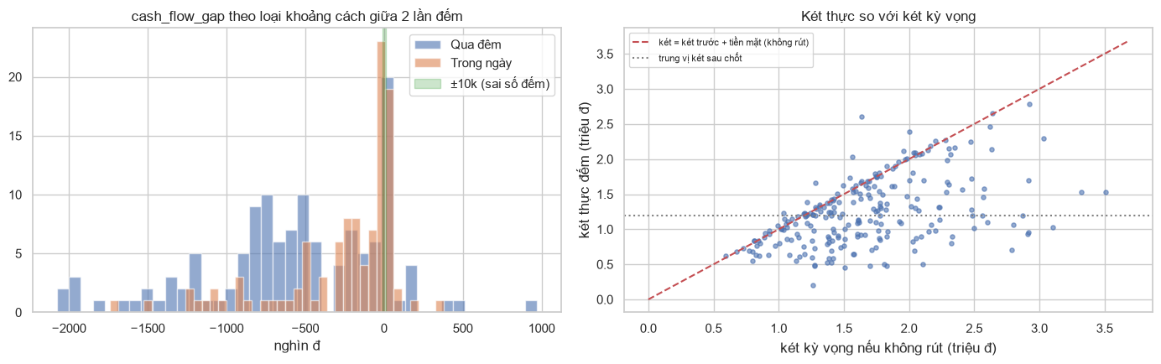
Hình 6. Phân phối cash_flow_gap theo loại khoảng cách giữa hai lần đếm (trái) và két thực so với két kỳ vọng (phải)

3.2 Kết quả Vòng 2 – Chẩn đoán và phân cụm
Thói quen rút tiền. Mô hình Huber cho kết quả két ≈ 482.529 đ + 0,515 × két kỳ vọng − 174.186 đ × [qua đêm] (Hình 7). Hệ số 0,515 nghĩa là cứ thêm 1 triệu đồng trong két thì khoảng một nửa bị rút ra; sau đêm két được để lại ít hơn khoảng 174.000 đ. Tuy nhiên MAD chuẩn hóa của phần dư vẫn lớn (≈ 435.000 đ): lượng rút mỗi lần rất thất thường, nên với |z| > 3 chỉ có 1 ca lệch (két cao bất thường, z = +3,3) và không có ca nào thấp bất thường.
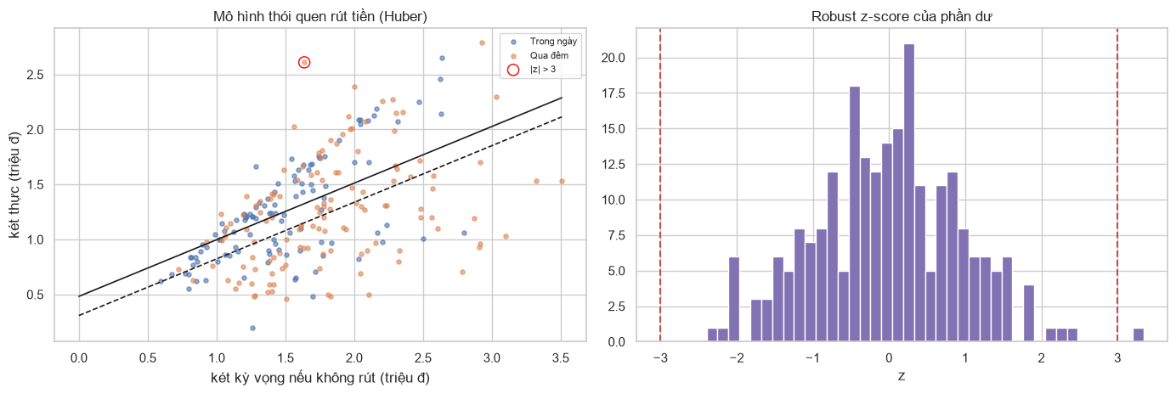
Hình 7. Mô hình thói quen rút tiền (Huber) và phân phối robust z-score của phần dư
Isolation Forest. Thuật toán ổn định giữa các hạt giống (221/236 ca có tỷ lệ phiếu 0%, 10 ca đạt trên 75%) và đánh dấu 13 ca, nhưng chỉ 1 ca trùng với mô hình thói quen. Phần lớn các ca này là ca có tiền mặt lớn, két kỳ vọng cao rồi bị rút mạnh, tức là ca đông khách chứ không phải ca đáng ngờ: Isolation Forest bắt quy mô bất thường chứ không bắt hành vi bất thường. Do đó nó không được đưa vào Rule Engine.
Chọn số cụm. Bảng 5 và Hình 8 cho thấy Silhouette chỉ dao động 0,25–0,30 ở mọi k, tức là cấu trúc cụm yếu: các ca nằm trên một dải liên tục chứ không tách thành nhóm rõ ràng. Chỉ k = 2 và k = 5 đạt ngưỡng ổn định bootstrap (ARI ≥ 0,75) với cụm nhỏ nhất ≥ 10 ca; k = 5 được chọn vì Silhouette cao hơn (0,303) và cho mô tả chi tiết hơn, trong khi k = 4 kém ổn định (ARI 0,689).
Bảng 5. Chỉ số chất lượng và độ ổn định bootstrap theo số cụm k
k | Inertia | Silhouette | Davies–Bouldin | Calinski–Harabasz | ARI ổn định (± độ lệch chuẩn) | Cụm nhỏ nhất
2 | 665,2 | 0,285 | 1,348 | 98,1 | 0,803 ± 0,138 | 114
3 | 536,1 | 0,299 | 1,234 | 88,7 | 0,672 ± 0,168 | 38
4 | 433,8 | 0,299 | 1,071 | 91,0 | 0,689 ± 0,189 | 25
5 | 357,9 | 0,303 | 1,048 | 94,6 | 0,776 ± 0,111 | 23
6 | 320,6 | 0,296 | 1,066 | 89,4 | 0,681 ± 0,142 | 7
7 | 287,6 | 0,293 | 1,029 | 87,1 | 0,643 ± 0,130 | 7
8 | 265,2 | 0,248 | 1,050 | 83,4 | 0,513 ± 0,092 | 6

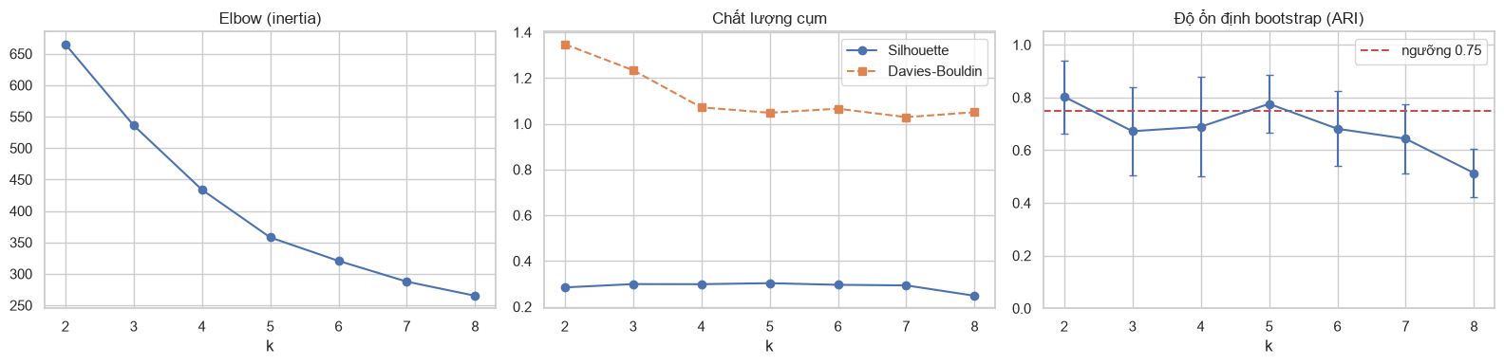
Hình 8. Elbow, chất lượng cụm và độ ổn định bootstrap theo số cụm k
Hồ sơ cụm. K-Means với k = 5 đồng thuận ở mức trung bình với Ward (ARI = 0,674) và GMM (ARI = 0,451), nên ranh giới cụm chỉ mang tính mô tả. Các cụm chủ yếu tách theo ca sáng/chiều và quy mô ca (Bảng 6, Hình 9); cụm được đánh số theo doanh thu trung bình tăng dần.
Bảng 6. Hồ sơ các cụm vận hành (k = 5)
Cụm | Hồ sơ | Ghi chú
0 | Ca chiều vắng (doanh thu TB ≈ 331k, ≈ 11 bill) | Gần như toàn ca chiều
1 | Ca có bill giá trị cao (≈ 52k/bill) | Chủ yếu ca sáng
2 | Ca chiều thường, tỷ lệ tiền mặt thấp (36%) | —
3 | Ca sáng đông (≈ 27 bill, 63% tiền mặt) | Rút tiền nhiều nhất (trung vị cash_flow_gap ≈ −560k)
4 | Ca rất đông (≈ 1,5 triệu đ, ≈ 40 bill) | 9/13 ca Isolation Forest đánh dấu nằm ở cụm này

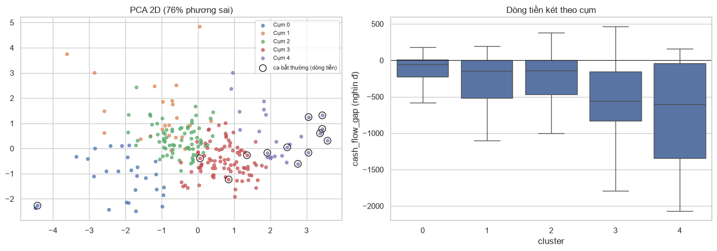
Hình 9. Phân cụm trong không gian PCA 2D (trái) và dòng tiền két theo cụm (phải)

3.3 Kết quả Vòng 3 – Nhận diện khách quen và đơn lệch thói quen
Sau chuẩn hóa, 45 cách viết gốc rút về 20 tên lõi và được gom thành 12 khách hàng ở ngưỡng t = 0,4. Để kiểm chứng, kết quả gom tự động được so với một bảng gom thủ công do nhóm lập để đối chứng: chỉ số ARI đạt 0,991. Khác biệt còn lại chủ yếu do bảng thủ công gộp các khách chỉ xuất hiện 1–2 lần vào một nhóm chung (6 nhóm so với 12). Bảng 7 cho thấy kết quả ổn định khi t trong khoảng 0,35–0,45; từ t ≥ 0,6 bắt đầu gộp nhầm hai khách khác nhau.
Bảng 7. Độ nhạy của kết quả gom nhóm theo ngưỡng cắt t
Ngưỡng t | Số nhóm | Số đơn của nhóm lớn nhất | ARI so với gom thủ công
0,20 | 16 | 51 | 0,826
0,30 | 14 | 52 | 0,869
0,35 | 12 | 57 | 0,991
0,40 | 12 | 57 | 0,991
0,45 | 11 | 57 | 0,987
0,50 | 10 | 58 | 0,964
0,60 | 8 | 69 | 0,714

Ba khách quen chiếm 91/101 đơn có ghi chú (Bảng 8). Chỉ khách có thói quen rõ ràng mới được dùng để phát hiện lệch: khách KH02 trả lẫn lộn tiền mặt và chuyển khoản nên không đơn nào của khách này bị coi là lệch phương thức.
Bảng 8. Hồ sơ các khách hàng sau khi gom nhóm và ẩn danh
Mã khách | Số đơn | Số cách viết | Đặc điểm thanh toán
KH01 | 57 | 18 | Đơn nhỏ (≈ 23k), 86% chuyển khoản → có thói quen rõ
KH02 | 25 | 11 | Trả lẫn lộn (68% tiền mặt) → chưa đủ thói quen để đánh dấu lệch phương thức
KH03 | 9 | 7 | Đơn lớn nhất (trung vị 391k), tổng chi cao nhất
KH04 | 2 | 1 | Chưa đủ 5 đơn
KH05 – KH12 | 1 mỗi khách | 1 | Chưa đủ 5 đơn

Có 12 đơn bị đánh dấu: 9 đơn lệch phương thức, 2 đơn giá trị cao và 1 ghi chú có giao dịch tiền ngoài hóa đơn. Nhóm lớn nhất là 9 đơn tiền mặt của KH01, đều là đơn nhỏ 19–20k, nhiều khả năng do khách trả tiền lẻ, nhưng vẫn nên đối chiếu vì tiền mặt là phần dễ thất thoát (Hình 10). Cần nhấn mạnh rằng dị biệt IQR là tín hiệu thống kê, không phải bằng chứng gian lận; các cờ này chỉ được chuyển sang Vòng 4 làm dữ liệu ngữ cảnh ở mức Theo dõi.
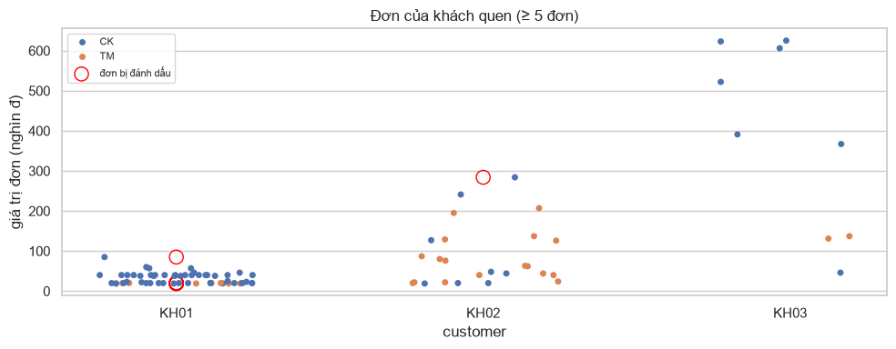
Hình 10. Đơn của khách quen (≥ 5 đơn) theo phương thức thanh toán; đơn bị đánh dấu được khoanh đỏ

3.4 Kết quả Vòng 4 – Phân loại rủi ro và báo cáo tự động
Rule Engine xử lý 236 ca với kết quả ở Bảng 9 và Bảng 10. Có 10 ca ở mức Cao (F1: tiền vào két trên 100.000 đ không có hóa đơn), 44 ca ở mức Theo dõi, 182 ca bình thường và 7 ca lỗi dữ liệu (5 ca gõ sai đơn vị, 2 ca sai nhãn ca). Không có ca nào ở mức Trung bình vì ca duy nhất lệch khỏi thói quen rút tiền (z = +3,3) đã nằm ở mức Cao do F1.
Bảng 9. Phân loại 236 ca theo mức nghiêm trọng
Mức | Số ca | Ý nghĩa
Cao | 10 | Tiền vào két > 100k không có hóa đơn (6 ca sáng, 4 ca chiều)
Trung bình | 0 | Ca lệch thói quen rút tiền duy nhất (z = +3,3) đã ở mức Cao
Theo dõi | 44 | Tiền vào nhỏ 10–100k (34 ca), đơn khách quen lệch thói quen, ghi chú tiền ngoài hóa đơn
Bình thường | 182 | Không có cảnh báo
Lỗi dữ liệu | 7 | Đếm riêng: 5 ca gõ sai đơn vị tiền két, 2 ca sai nhãn sáng/chiều

Bảng 10. Số ca kích hoạt theo từng luật
Luật | DQ1 | DQ2 | F1 | F2 | F3 | C1 | C2
Số ca | 5 | 2 | 10 | 34 | 1 | 11 | 1

Độ nhạy theo ngưỡng. Bảng 11 và Bảng 12 cho thấy F1 khá nhạy ở vùng thấp (ngưỡng 50k: 17 ca; 100k: 10 ca) nhưng ổn định từ 200k trở lên (4 ca); F3 chỉ có 1 ca ở mọi ngưỡng từ 2,5 trở lên, nhất quán với nhận xét ở Vòng 2 rằng lượng tiền rút quá thất thường để mô hình bắt được nhiều.
Bảng 11. Độ nhạy của luật F1 theo ngưỡng cash_flow_gap
Ngưỡng F1 | 50.000 đ | 100.000 đ | 200.000 đ | 300.000 đ | 500.000 đ
Số ca F1 | 17 | 10 | 4 | 4 | 1

Bảng 12. Độ nhạy của luật F3 theo ngưỡng |z|
Ngưỡng |z| | 2,0 | 2,5 | 3,0 | 3,5 | 4,0
Số ca F3 | 11 | 1 | 1 | 0 | 0

Diễn giải các ca mức Cao. 6/10 ca mức Cao là ca sáng, nghĩa là tiền tăng xảy ra qua đêm; lời giải thích vô hại là chủ quán bỏ thêm tiền lẻ đầu ngày, vì cả bộ dữ liệu chỉ có 6 dòng mở ca cho 236 ca. Bốn ca còn lại là ca chiều (tiền tăng ngay trong ngày) nên đáng hỏi nhân viên hơn. Ca nổi bật nhất là ca #049 ngày 14/01/2026 với két dư 972.000 đ. Hình 11 minh họa phân bố các cảnh báo theo thời gian; báo cáo tự động của ca #049 như sau:
CA #049 | Ca sáng | 14/01/2026 12:02 | Mức: CAO
Doanh thu 800.000 đ (27 bill, tiền mặt 588.000 đ) | két 2.610.000 đ, kỳ vọng nếu không rút 1.638.000 đ
[Cao F1] két dư 972.000 đ so với két trước + tiền mặt bán, không có hóa đơn tương ứng
[Trung bình F3] két để lại nhiều hơn thói quen rút tiền (z = +3.3, dự kiến ~1.151.311 đ)
→ Hỏi nhân viên ca này về khoản tiền vào két; đối chiếu sổ thu nợ / đơn chưa nhập POS.

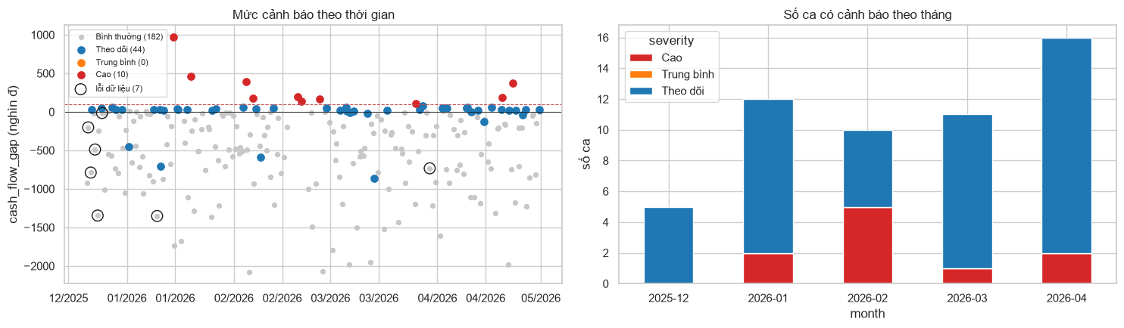
Hình 11. Mức cảnh báo theo thời gian (trái) và số ca có cảnh báo theo tháng (phải)
Báo cáo tổng hợp theo tháng (Bảng 13) cho thấy tiền vào két không có hóa đơn là hiện tượng nhỏ về giá trị (tổng khoảng 4,4 triệu đồng trong cả kỳ) so với tiền rút không ghi nhận ước tính (khoảng 104,5 triệu đồng, gồm cả phần rút hợp lệ). Cả 5 ca lỗi đơn vị tiền két đều rơi vào tháng 12/2025; số ca mức Cao không có xu hướng tăng theo tháng.
Bảng 13. Báo cáo tổng hợp theo tháng
Tháng | Số ca | Doanh thu (triệu đ) | % tiền mặt | Cao | Theo dõi | Lỗi DL | Ca tiền vào | Tiền vào (nghìn đ) | Tiền rút ước tính (triệu đ)
12/2025 | 24 | 17,42 | 50% | 0 | 5 | 5 | 5 | 192 | 9,50
01/2026 | 60 | 47,50 | 50% | 2 | 10 | 1 | 10 | 1.677 | 24,84
02/2026 | 40 | 30,52 | 60% | 5 | 5 | 0 | 9 | 1.257 | 17,99
03/2026 | 55 | 51,30 | 54% | 1 | 10 | 1 | 7 | 319 | 29,45
04/2026 | 57 | 44,75 | 49% | 2 | 14 | 0 | 13 | 961 | 22,72
Tổng | 236 | 191,50 | — | 10 | 44 | 7 | 44 | 4.406 | 104,49

3.5 Thảo luận
Về kiến trúc lai. Kết quả xác nhận sự bổ sung giữa hai tầng. Isolation Forest đánh dấu các ca đông khách – bất thường về quy mô nhưng bình thường về hành vi – nên nếu dùng trực tiếp sẽ tạo nhiều cảnh báo không có ý nghĩa nghiệp vụ; Rule Engine với các luật dựa trên dấu của cash_flow_gap cho cảnh báo có diễn giải rõ ràng. Ngược lại, tầng học máy cung cấp mô hình thói quen rút tiền và hồ sơ ca để đặt các cảnh báo vào ngữ cảnh. Kết quả chính của nghiên cứu cũng cho thấy việc thiết kế đúng chỉ số quan trọng hơn việc chọn thuật toán: một công thức thiếu (quên tiền tồn két, quên tiền rút) sẽ làm sai toàn bộ kết luận phía sau dù mô hình chạy đúng.
Về trả lời các câu hỏi nghiên cứu. (1) Phương pháp không giám sát phát hiện được các ca bất thường ở mức có căn cứ – tiền vào két không có hóa đơn – nhưng không phát hiện được thất thoát thực sự, vì dữ liệu thiếu sổ ghi tiền rút/nạp và số đếm két lúc mở ca; đây là giới hạn của dữ liệu mà không phương pháp nào bù được. (2) Chuẩn hóa chuỗi kết hợp phân cụm phân cấp nhận diện được 12 khách từ 45 cách viết, đủ lập hồ sơ thói quen cho ba khách quen. (3) Rule Engine bảy luật sinh được báo cáo cảnh báo tiếng Việt không cần LLM.
Về ràng buộc triển khai. Kiến trúc không dùng LLM là lựa chọn chủ động phù hợp với bài toán nhỏ này: tính tất định, giải thích được và không cần kết nối mạng hay ngân sách API là yêu cầu thực tiễn đối với cửa hàng nhỏ. Pipeline chạy trọn vẹn trong chưa đầy một phút trên CPU; tuy vậy việc triển khai trên thiết bị biên thực tế chưa được thử nghiệm trong nghiên cứu này.
Về giới hạn. Cấu trúc cụm yếu (Silhouette ≈ 0,30) nên phân cụm chỉ dùng để mô tả; chỉ có 1 ca lệch khỏi mô hình thói quen; tập 101 ghi chú chỉ đủ lập hồ sơ cho ba khách quen; các ngưỡng 100.000 đ của F1 và |z| > 3 của F3 là lựa chọn hợp lý chứ chưa được tối ưu, nên mỗi ngưỡng đều đi kèm bảng độ nhạy.

4. Kết luận và hướng phát triển

4.1 Kết luận
Nghiên cứu đã xây dựng một hệ thống kiểm toán tự động cho dữ liệu vận hành POS theo kiến trúc lai, tuân thủ quy trình CRISP-DM và không phụ thuộc vào mô hình ngôn ngữ lớn. Bước kiểm tra dữ liệu phát hiện 5 ca nhập sai đơn vị tiền két, 2 ca sai nhãn ca và chỉ ra rằng đối soát hóa đơn – chốt ca không phải kiểm tra độc lập. Chỉ số cash_flow_gap dựng từ phương trình cân bằng két tách được 44 ca tiền vào không rõ nguồn khỏi 174 ca tiền ra không ghi nhận. Mô hình thói quen rút tiền cho thấy khoảng một nửa phần tiền tăng thêm trong két bị rút ra, còn phân cụm (k = 5, ổn định bootstrap 0,78) chỉ mang tính mô tả do cấu trúc cụm yếu. Chuẩn hóa chuỗi kết hợp phân cụm phân cấp gom 45 cách viết thành 12 khách hàng (ARI 0,99 so với bảng gom thủ công). Rule Engine với bảy luật phân loại 10 ca mức Cao, 44 ca Theo dõi, 7 ca lỗi dữ liệu và 182 ca bình thường, kèm báo cáo tiếng Việt sinh tự động.
Đóng góp có giá trị thực tiễn nhất là cách đặt vấn đề: hiểu đúng ý nghĩa từng cột, dựng chỉ số phản ánh đúng cách quán vận hành, tách lỗi dữ liệu khỏi cảnh báo nghiệp vụ và chỉ cảnh báo điều dữ liệu chứng minh được.

4.2 Hạn chế
Về dữ liệu: bộ dữ liệu thu thập từ một quán F&B quy mô nhỏ trong năm tháng, với 236 ca và 101 ghi chú có tên khách; quy mô này đủ để minh chứng tính khả thi nhưng chưa đủ để đánh giá khả năng tổng quát hóa sang loại hình hay quy mô khác. Về khả năng phát hiện thất thoát: do thiếu sổ ghi tiền rút/nạp và số đếm két lúc mở ca, nghiên cứu không thể phát hiện thất thoát thật sự; tiền ra không ghi nhận chỉ được báo cáo ước tính, không được kết luận. Về nhãn giám sát: không có nhãn thật hay xác nhận của chủ quán nên không đo được precision và recall của các cảnh báo. Về Rule Engine: các ngưỡng là lựa chọn hợp lý chứ không tối ưu; luật F3 hầu như không kích hoạt; phân cụm có cấu trúc yếu nên không dùng để kết luận rủi ro.

4.3 Hướng phát triển
Thứ nhất, điều chỉnh vận hành để dữ liệu đủ thông tin: bắt buộc đếm két khi mở ca, ghi mọi khoản rút/nạp tiền vào POS và chặn nhập tiền két dưới 10.000 đ. Chỉ cần vậy thì cash_flow_gap trở thành sai lệch thật và Rule Engine có thể phát hiện thất thoát. Thứ hai, mở rộng dữ liệu sang nhiều cửa hàng và khoảng thời gian dài hơn, đồng thời bổ sung quy trình gán nhãn thủ công từ quản lý để đánh giá định lượng; hiệu chỉnh các ngưỡng bằng cơ chế phản hồi. Thứ ba, tích hợp ngược vào POS dưới dạng mô-đun cảnh báo chạy ngay sau mỗi ca chốt sổ, rút ngắn thời gian phát hiện rủi ro từ cuối tháng xuống cuối ca, và đánh giá thực nghiệm việc chạy trên thiết bị biên.
❖ Conflicts of Interest: The authors pledge that there are no conflicts of interest related to the research, data collection, and publication of this paper.
❖ Acknowledgments: The authors would like to express their sincere gratitude to Dr. Nguyen Tan Trung and Teaching Assistant Le Thinh for their dedicated guidance and valuable professional feedback throughout the course on Data Mining and Applications at Ho Chi Minh City University of Education.
TÀI LIỆU THAM KHẢO
Ardo Kusdaryanto, C. D. (2026). The The Use of the K-Means Algorithm in Analyzing E-Commerce Consumer Segmentation: A Case Study of the Online Retail Dataset. JURNAL TEKNOLOGI DAN OPEN SOURCE, 8(2). doi:10.36378/jtos.v8i2.4798
Edgar Alonso Lopez-Rojas. (2016). PAYSIM: A FINANCIAL MOBILE MONEY SIMULATOR FOR FRAUD DETECTION. 28th European Modeling and Simulation Symposium, (pp. 1-7).
Huber, P. J. (1964). Robust Estimation of a Location Parameter. The Annals of Mathematical Statistics, 35(1), 73-101. doi:10.1214/aoms/1177703732
Hubert, L., & Arabie, P. (1985). Comparing partitions. Journal of Classification, 2(1), 193-218. doi:10.1007/BF01908075
Joe H. Ward, J. (1963). Hierarchical Grouping to Optimize an Objective Function. Journal of the American Statistical Association, 58(301), 236-244. doi:https://doi.org/10.2307/2282967
Liu, F. T., Ting, K. M., & Zhou, Z.-H. (2008). Isolation Forest. 2008 Eighth IEEE International Conference on Data Mining (pp. 413-422). doi:10.1109/ICDM.2008.17
Rousseeuw, P. J. (1987). Silhouettes: A graphical aid to the interpretation and validation of cluster analysis. Journal of Computational and Applied Mathematics, 20, 53-65. doi:10.1016/0377-0427(87)90125-7
Rousseeuw, P. J., & Croux, C. (1993). Alternatives to the Median Absolute Deviation. Journal of the American Statistical Association, 88(424), 1273-1283. doi:10.1080/01621459.1993.10476408
Rüdiger Wirth, J. H. (2000). CRISP-DM: Towards a Standard Process Model for Data. Proceedings of the 4th International Conference on the Practical Applications of Knowledge Discovery and Data Mining (pp. 29-40). Manchester.
Umair Shafique, H. Q. (2014). A Comparative Study of Data Mining Process Models (KDD, CRISP-DM and SEMMA). International Journal of Innovation and Scientific Research, 21-224.
Yusuf Sahin, E. D. (2011). Detecting Credit Card Fraud by ANN and Logistic. 2011 International Symposium on Innovations in Intelligent Systems and Applications, (pp. 1-4). doi:https://doi.org/10.1109/INISTA.2011.5946108

PHỤ LỤC
TỪ ĐIỂN DỮ LIỆU CÁC TỆP CSV
Phụ lục mô tả tên cột gốc (tiếng Anh/kỹ thuật), tên tiếng Việt, kiểu dữ liệu và ý nghĩa của các cột trong toàn bộ tệp CSV của pipeline. Dữ liệu thô là dữ liệu kinh doanh thật nên không công bố kèm bài báo; các tệp trung gian có chứa số liệu doanh thu và ghi chú gốc cũng không công bố.
A.1 Tổng quan kiến trúc dữ liệu
Bảng A.1. Các tệp dữ liệu và luồng xử lý
Tệp | Vai trò | Dòng | Cột | Nguồn / Ghi chú
MainLog.csv | Đầu vào | 242 | 6 | Nhật ký mở/chốt ca từ nhân viên (236 chốt ca + 6 mở ca)
DetailsTransaction.csv | Đầu vào | 5.412 | 5 | Chi tiết hóa đơn từ hệ thống POS
shifts_v2.csv | Đầu ra Vòng 1 | 236 | 19 | Từ MainLog + DetailsTransaction; chứa cash_flow_gap
bills_v2.csv | Đầu ra Vòng 1 | 5.412 | 6 | Hóa đơn đã gán mã ca
shifts_scored_v2.csv | Đầu ra Vòng 2 | 236 | 30 | Kế thừa shifts_v2.csv + 11 cột chấm điểm/phân cụm
customer_txn_v2.csv | Đầu ra Vòng 3 | 101 | 10 | Hóa đơn có ghi chú, đã ẩn danh khách
rule_report_v2.csv | Đầu ra Vòng 4 | 236 | 15 | Kết quả Rule Engine và báo cáo tự động
03_customer_profiles.csv | Bảng phụ trợ | 12 | 8 | Hồ sơ thói quen thanh toán của từng khách
02_k_selection.csv | Bảng phụ trợ | 7 | 8 | Chỉ số chọn số cụm k = 2…8

Luồng dữ liệu: MainLog.csv và DetailsTransaction.csv → (Vòng 1) shifts_v2.csv, bills_v2.csv → (Vòng 2) shifts_scored_v2.csv; bills_v2.csv → (Vòng 3) customer_txn_v2.csv; shifts_scored_v2.csv + customer_txn_v2.csv → (Vòng 4) rule_report_v2.csv.
A.2 MainLog.csv – Nhật ký ca làm việc (đầu vào)
Bảng A.2. Các cột của MainLog.csv (242 dòng, 6 cột)
Tên cột | Tên tiếng Việt | Kiểu | Mô tả
timestamp | Thời điểm ghi nhận | datetime | Ngày giờ nhân viên mở ca hoặc chốt ca (định dạng gốc tháng/ngày/năm giờ:phút:giây)
total_revenue | Doanh thu máy ghi | int (đ) | Tổng doanh thu POS ghi nhận trong ca; bằng 0 ở dòng mở ca
transfer_amount | Tổng chuyển khoản (máy) | int (đ) | Tổng tiền chuyển khoản theo máy trong ca
cash_amount | Tổng tiền mặt (máy) | int (đ) | Tổng tiền mặt bán được theo máy trong ca
is_morning_shift | Nhãn ca sáng (POS) | bool | Nhãn do POS gán; 2 ca không khớp giờ chốt thực tế
actual_cash_in_drawer | Tiền đếm trong két | int (đ) | Tổng tiền mặt trong két do nhân viên đếm và nhập tay, gồm cả tiền tồn từ ca trước. Dòng mở ca ghi 0 nghĩa là không đếm; 5 ca chốt nhập theo đơn vị nghìn
A.3 DetailsTransaction.csv – Chi tiết hóa đơn (đầu vào)
Bảng A.3. Các cột của DetailsTransaction.csv (5.412 dòng, 5 cột)
Tên cột | Tên tiếng Việt | Kiểu | Mô tả
transaction_at | Thời điểm giao dịch | datetime | Ngày giờ phát sinh hóa đơn
total_revenue | Doanh thu hóa đơn | int (đ) | Tổng giá trị hóa đơn
transfer_payment | Thanh toán chuyển khoản | int (đ) | Phần tiền khách trả qua chuyển khoản
cash_payment | Thanh toán tiền mặt | int (đ) | Phần tiền khách trả bằng tiền mặt
notes | Ghi chú hóa đơn | string / NULL | Ghi chú tự do của nhân viên (tên khách, lưu ý đặc biệt); chỉ 101 hóa đơn có ghi chú
A.4 shifts_v2.csv – Dữ liệu ca đã kiểm tra (Vòng 1)
Bảng A.4. Các cột của shifts_v2.csv (236 dòng, 19 cột)
Tên cột | Tên tiếng Việt | Kiểu | Mô tả
shift_id | Mã ca | int | Số thứ tự ca (đánh số từ 0) theo thời gian chốt ca; khóa nối giữa các tệp
timestamp | Thời điểm chốt ca | datetime | Ngày giờ chốt ca
shift | Tên ca | string | “Sáng” nếu giờ chốt < 14h, ngược lại “Chiều” (suy từ giờ chốt)
close_hour | Giờ chốt ca | float | Giờ chốt dạng số thập phân (ví dụ 17,5 = 17h30)
is_morning_shift | Nhãn ca sáng (POS) | bool | Nhãn gốc do POS gán
flag_shift_label | Cờ nhãn ca sai | bool | True nếu nhãn POS không khớp shift (luật DQ2); 2 ca
total_revenue | Doanh thu máy | int (đ) | Tổng doanh thu POS trong ca
cash_amount | Tiền mặt bán (máy) | int (đ) | Tổng tiền mặt bán trong ca theo máy
transfer_amount | Chuyển khoản (máy) | int (đ) | Tổng chuyển khoản trong ca theo máy
bill_count | Số hóa đơn | int | Số hóa đơn gán vào ca bằng merge_asof (forward)
actual_cash_in_drawer | Tiền két (gốc) | int (đ) | Số tiền két nhân viên nhập, chưa sửa lỗi đơn vị
flag_unit_typo | Cờ lỗi đơn vị tiền két | bool | True nếu tiền két gốc nằm trong 1–9.999 đ (gõ theo nghìn đồng; luật DQ1); 5 ca
drawer | Tiền két (đã sửa) | int (đ) | Bằng tiền két gốc ×1000 nếu có lỗi đơn vị, ngược lại giữ nguyên
prev_drawer | Tiền két lần đếm trước | int (đ) | Số đếm két hợp lệ gần nhất trước ca (bỏ dòng mở ca ghi 0)
prev_count_at | Thời điểm đếm trước | datetime | Thời điểm của lần đếm két hợp lệ gần nhất trước ca
overnight | Cờ qua đêm | bool | True nếu lần đếm trước thuộc ngày khác với ngày chốt ca
expected_drawer | Két kỳ vọng | int (đ) | prev_drawer + cash_amount: két nếu không ai rút/nạp tiền
cash_flow_gap | Dòng tiền két không giải thích được | int (đ) | drawer − expected_drawer. Dương = tiền vào két không rõ nguồn; âm = tiền ra không ghi nhận (gồm tiền rút hợp lệ)
flow_type | Loại dòng tiền | string | “Tiền vào không rõ nguồn” (gap > +10.000 đ), “Tiền ra không ghi nhận” (gap < −10.000 đ) hoặc “Khớp (±10k)”
A.5 bills_v2.csv – Hóa đơn đã gán ca (Vòng 1)
Bảng A.5. Các cột của bills_v2.csv (5.412 dòng, 6 cột)
Tên cột | Tên tiếng Việt | Kiểu | Mô tả
transaction_at, total_revenue, transfer_payment, cash_payment, notes | Như DetailsTransaction.csv | — | Năm cột gốc của hóa đơn (xem Bảng A.3), giữ nguyên giá trị; notes là ghi chú gốc nên tệp này không công bố
shift_id | Mã ca | int | Mã ca của lần chốt ngay sau hóa đơn (khớp shift_id trong shifts_v2.csv)
A.6 shifts_scored_v2.csv – Ca đã chấm điểm và phân cụm (Vòng 2)
Kế thừa toàn bộ 19 cột của shifts_v2.csv (Bảng A.4) và bổ sung 11 cột dưới đây; tổng cộng 30 cột.
Bảng A.6. Các cột bổ sung của shifts_scored_v2.csv
Tên cột | Tên tiếng Việt | Kiểu | Mô tả
drawer_pred | Tiền két dự đoán | float (đ) | Giá trị két theo mô hình thói quen rút tiền (hồi quy Huber)
habit_resid | Phần dư thói quen | float (đ) | Két thực − két dự đoán
habit_z | Robust z-score | float | Phần dư chuẩn hóa bằng trung vị và MAD (×1,4826)
flag_habit_low | Cờ két thấp bất thường | bool | True nếu habit_z < −3
flag_habit_high | Cờ két cao bất thường | bool | True nếu habit_z > +3
if_vote_rate | Tỷ lệ phiếu Isolation Forest | float [0,1] | Tỷ lệ trong 20 hạt giống mà ca bị đánh dấu bất thường
flag_iforest | Cờ Isolation Forest | bool | True nếu if_vote_rate ≥ 0,5 (13 ca)
log_revenue | Log doanh thu | float | Logarit tự nhiên của total_revenue; đặc trưng phân cụm
cash_ratio | Tỷ lệ tiền mặt | float [0,1] | cash_amount / total_revenue; đặc trưng phân cụm
avg_bill | Giá trị hóa đơn trung bình | float (đ) | total_revenue / bill_count; đặc trưng phân cụm
cluster | Mã cụm | int {0…4} | Nhãn K-Means (k = 5), đánh số theo doanh thu trung bình tăng dần (xem Bảng 6)
A.7 customer_txn_v2.csv – Hóa đơn khách quen đã ẩn danh (Vòng 3)
Bảng A.7. Các cột của customer_txn_v2.csv (101 dòng, 10 cột)
Tên cột | Tên tiếng Việt | Kiểu | Mô tả
transaction_at | Thời điểm giao dịch | datetime | Ngày giờ phát sinh hóa đơn
shift_id | Mã ca | int | Ca chứa hóa đơn
customer | Mã khách ẩn danh | string | KH01…KH12, đánh số theo số đơn giảm dần; không chứa tên hay ghi chú gốc
total_revenue | Doanh thu hóa đơn | int (đ) | Giá trị hóa đơn
cash_payment | Thanh toán tiền mặt | int (đ) | Phần tiền mặt của hóa đơn
transfer_payment | Thanh toán chuyển khoản | int (đ) | Phần chuyển khoản của hóa đơn
method | Phương thức thanh toán | string | “CK” nếu có chuyển khoản, ngược lại “TM”
flag_method | Cờ lệch phương thức | bool | Khách có ≥ 5 đơn và thói quen ≥ 80%, nhưng đơn này dùng phương thức kia (9 đơn)
flag_amount | Cờ giá trị cao | bool | Khách có ≥ 5 đơn và đơn vượt Q3 + 1,5×IQR của chính khách (2 đơn)
flag_money_note | Cờ ghi chú tiền ngoài hóa đơn | bool | Ghi chú nhắc giao dịch tiền ngoài hóa đơn (cho mượn, trả nợ…) (1 đơn)
A.8 rule_report_v2.csv – Báo cáo Rule Engine (Vòng 4)
Bảng A.8. Các cột của rule_report_v2.csv (236 dòng, 15 cột)
Tên cột | Tên tiếng Việt | Kiểu | Mô tả
shift_id | Mã ca | int | Khớp shift_id ở các tệp trước
timestamp | Thời điểm chốt ca | datetime | Ngày giờ chốt ca
shift | Tên ca | string | “Sáng” hoặc “Chiều”
total_revenue | Doanh thu ca | int (đ) | Tổng doanh thu máy ghi nhận
bill_count | Số hóa đơn | int | Số hóa đơn trong ca
cash_amount | Tiền mặt bán (máy) | int (đ) | Tiền mặt bán trong ca theo máy
drawer | Tiền két (đã sửa) | int (đ) | Tiền két đếm được sau khi sửa lỗi đơn vị
expected_drawer | Két kỳ vọng | int (đ) | Két lần trước + tiền mặt bán
cash_flow_gap | Dòng tiền két không giải thích được | int (đ) | Dương = tiền vào không rõ nguồn; âm = tiền ra không ghi nhận
habit_z | Robust z-score | float | Độ lệch so với mô hình thói quen rút tiền
cluster | Mã cụm | int {0…4} | Cụm K-Means mô tả hồ sơ vận hành của ca
severity | Mức nghiêm trọng | string | Một trong: Cao, Trung bình, Theo dõi, Bình thường (xem Bảng A.9)
has_data_issue | Có lỗi dữ liệu | bool | True nếu ca kích hoạt DQ1 hoặc DQ2
rules | Các luật đã kích hoạt | string | Danh sách mã luật phân cách bằng dấu phẩy (DQ1, DQ2, F1, F2, F3, C1, C2); rỗng nếu không có luật nào
report_text | Nội dung báo cáo | string | Văn bản báo cáo tự động nhiều dòng: thông tin ca, từng cảnh báo và khuyến nghị hành động
A.9 Bảng phụ trợ và bảng giá trị mã hóa
Bảng A.9. Mức nghiêm trọng (cột severity) và ý nghĩa hành động
Giá trị | Số ca | Ý nghĩa và hành động
Cao | 10 | Luật F1: hỏi nhân viên ca về khoản tiền vào két; đối chiếu sổ thu nợ / đơn chưa nhập POS
Trung bình | 0 | Luật F3: hỏi chủ quán về khoản rút tiền của ca
Theo dõi | 44 | Luật F2, C1, C2: theo dõi thêm, đối chiếu nếu lặp lại
Bình thường | 182 | Không cần hành động

Bảng A.10. Các cột của 03_customer_profiles.csv (12 dòng) và 02_k_selection.csv (7 dòng)
Tên cột | Tên tiếng Việt | Kiểu | Mô tả
customer | Mã khách ẩn danh | string | 03_customer_profiles.csv: khóa của bảng
so_don, tong_chi, don_trung_vi, don_lon_nhat | Số đơn, tổng chi, đơn trung vị, đơn lớn nhất | int (đ) | 03_customer_profiles.csv: thống kê đơn có ghi chú của khách
ty_le_ck, phuong_thuc_chinh, muc_thoi_quen | Tỷ lệ chuyển khoản, phương thức chính, mức thói quen | float / string | 03_customer_profiles.csv: mức thói quen = max(tỷ lệ CK, 1 − tỷ lệ CK)
k, inertia, silhouette, davies_bouldin, calinski_harabasz | Số cụm và các chỉ số chất lượng | float | 02_k_selection.csv: chỉ số nội bộ theo từng k (xem Bảng 5)
stability_ari, stability_sd, min_cluster | Độ ổn định bootstrap, độ lệch chuẩn, cụm nhỏ nhất | float / int | 02_k_selection.csv: ARI trung bình trên 50 mẫu bootstrap và số ca của cụm nhỏ nhất
A.10 Lưu ý kỹ thuật
- Đơn vị tiền tệ: mọi cột tiền tính bằng đồng Việt Nam (đ); một số bảng trong bài hiển thị theo nghìn đồng (k) hoặc triệu đồng để dễ đọc, còn giá trị lưu trong CSV là số nguyên gốc.
- Quy ước dấu của cash_flow_gap: dương (+) là két cao hơn két kỳ vọng (tiền vào không rõ nguồn: đơn chưa nhập POS, thu nợ, nạp tiền lẻ hoặc đếm sai); âm (−) là két thấp hơn kỳ vọng (tiền ra không ghi nhận, phần lớn là chủ quán rút tiền). Dung sai đếm là ±10.000 đ.
- Giá trị đặc biệt: dòng mở ca ghi tiền két bằng 0 nghĩa là không đếm, không phải két rỗng; các dòng này bị loại khi tính dòng tiền. Cột notes cho phép NULL; customer_txn_v2.csv chỉ chứa hóa đơn có ghi chú và không giữ ghi chú gốc.
- Tham số mô hình: hồi quy Huber (ε = 1,35); Isolation Forest 300 cây, contamination = 0,05, 20 hạt giống, ngưỡng phiếu 0,5; K-Means k = 5, n_init = 50, random_state = 42, đặc trưng chuẩn hóa StandardScaler; bootstrap 50 lần; gom tên khách dùng liên kết trung bình, ngưỡng cắt t = 0,4; luật F1 ngưỡng 100.000 đ, F3 ngưỡng |z| = 3.
- Khoảng thời gian dữ liệu: từ 20/12/2025 đến 30/04/2026, gồm 236 ca chốt và 5.412 hóa đơn được lập tự động.

